Bogotá D.C. 24 abril 2023

**Señores**:

SECRETARIA DE HACIENDA DE BOGOTÁ

**Asunto:**

ACEPTACIÓN NOMBRAMIENTO.

Respetuosamente me permito dar mi aceptación al nombramiento de planta temporal con Resolución SDH-000148 DE 2023 de fecha abril 5 de 2023 Auxiliar Administrativo, Código 407, Grado 4, ubicado en la Oficina de Notificaciones y Documentación Fiscal, de la Dirección Distrital de Impuestos, de la Secretaría Distrital de Hacienda.

Agradezco su atención prestada.

Atentamente.

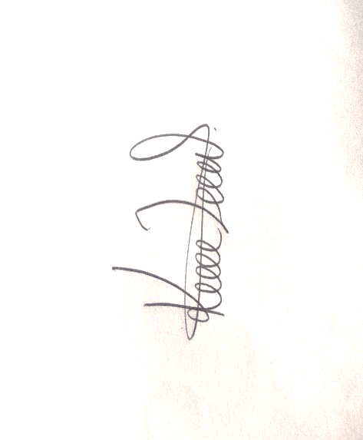

|  |
| --- |
| Karen Zarate |

Karen Damaris Zarate Blanco

C.C. 1016035223

CEL: 3142635114

CORREO: krenz06@hotmail.com